รายงานผลการปฏิบัติงานอำนวยการ ประจำเดือนกุมภาพันธ์
ประจำปีงบประมาณ พ.ศ. 2568
สถานีตำรวจภูธรพยุหะคีรี

งานอำนวยการ

วันที่ 5 ก.พ.68 เวลา 05.30 น. ภายใต้อำนวยการสั่งการของ พ.ต.อ.สมบูรณ์ ทองลอย ผกก.สภ.พยุหะคีรี มอบหมายให้ พ.ต.ท.หญิง ณหทัย เพ็ชรอินทร์ สว.อก.ฯ พร้อม เจ้าหน้าที่ธุรการอำนวยการทุกสายงาน จัดเตรียมอาหารและเครื่องดื่ม เพื่อเตรียมความพร้อมสำหรับ ภารกิจ รักษาความปลอดภัยตามเส้นทางขบวนเสด็จ สมเด็จพระกนิษฐาธิราชเจ้า กรมสมเด็จพระเทพรัตนราชสุดา ฯ สยามบรมราชกุมารี

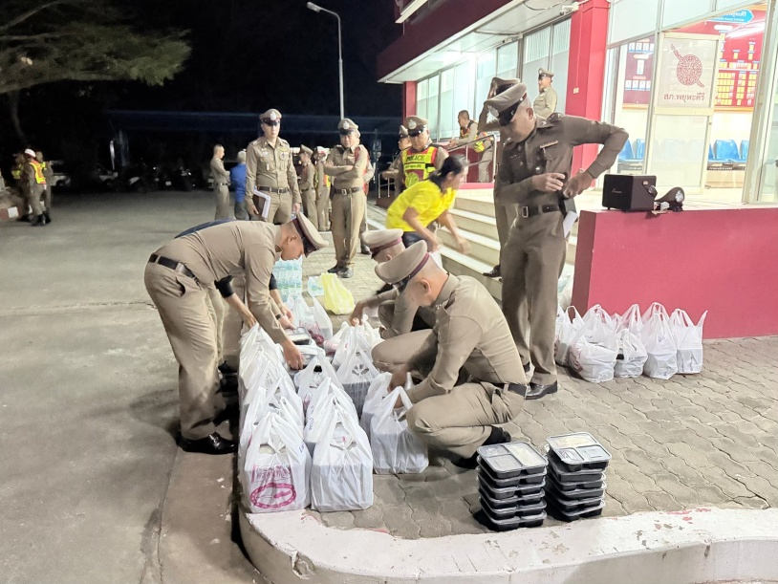
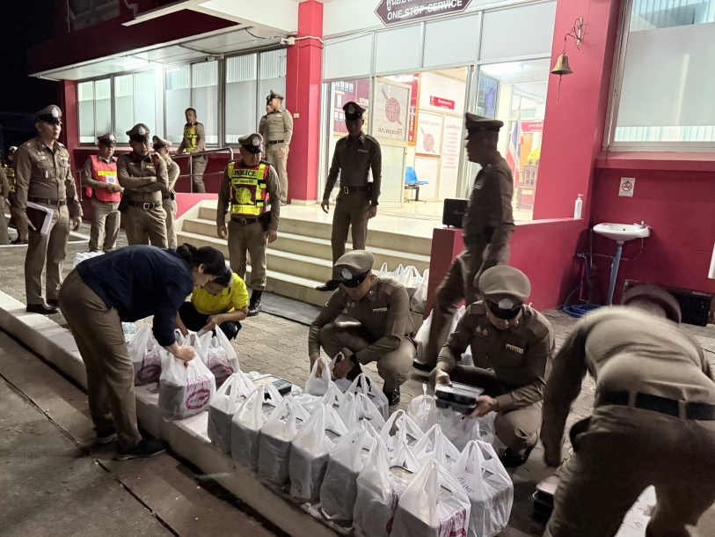

วันที่ 6 ก.พ.68 เวลา 08.30 น. ภายใต้อำนวยการสั่งการของ พ.ต.อ.สมบูรณ์ ทองลอย ผกก.สภ.พยุหะคีรี มอบหมายให้ พ.ต.ท.หญิง ณหทัย เพ็ชรอินทร์ สว.อก.ฯ พร้อม เจ้าหน้าที่ธุรการอำนวยการทุกสายงาน จัดเตรียมอาหารและเครื่องดื่ม รองรับประชาชนที่ได้มาเข้าร่วมกิจกรรมโครงการดำเนินงานตำบลยั่งยืน เพื่อเเก้ไขปัญหายาเสพติดเเบบครบวงจรตามยุทธศาสตร์ชาติ ณ หอประชุม อำเภอพยุหะคีรี

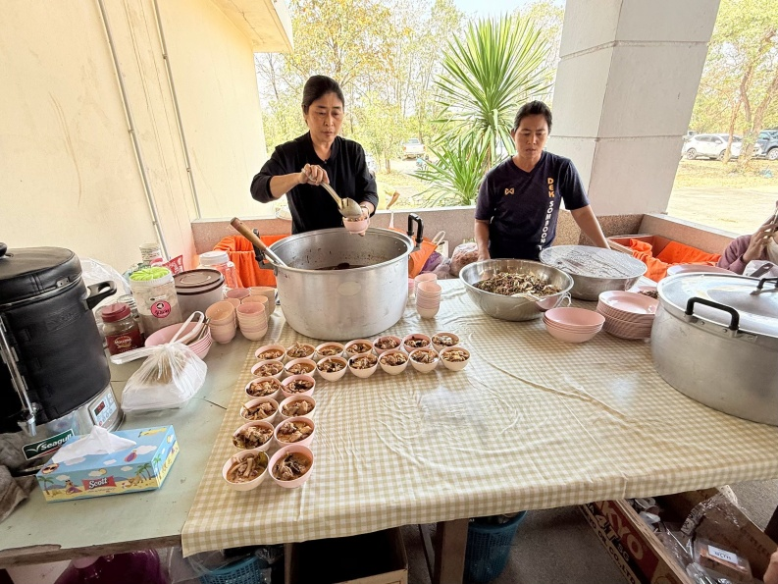
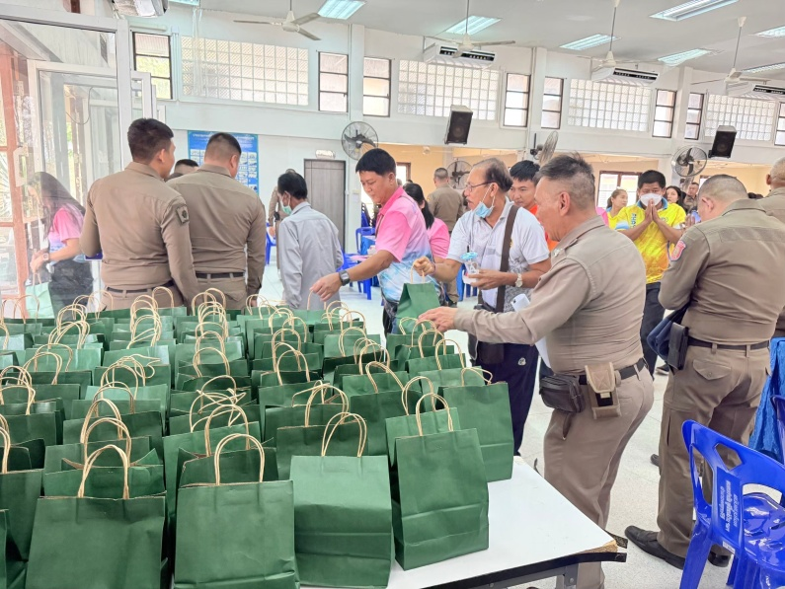

วันที่ 21 ก.พ.68 เวลา 09.30 น. ภายใต้อำนวยการสั่งการของ พ.ต.อ.สมบูรณ์ ทองลอย ผกก.สภ.พยุหะคีรี มอบหมายให้ พ.ต.ท.หญิง ณหทัย เพ็ชรอินทร์ สว.อก.ฯ พร้อม
เจ้าหน้าที่ธุรการอำนวยการทุกสายงาน ว.4 ทาสีรั้ววัดเนินมะกอก ต.เนินมะกอก อ.พยุหะคีรี

